ОСЕННИЙ СОН
Муз. А. Джойса
Стихи В.Малкова Аранжировка для хора В.Новоблаговещенского
Аранжировка для ф-но А.Моздыкова

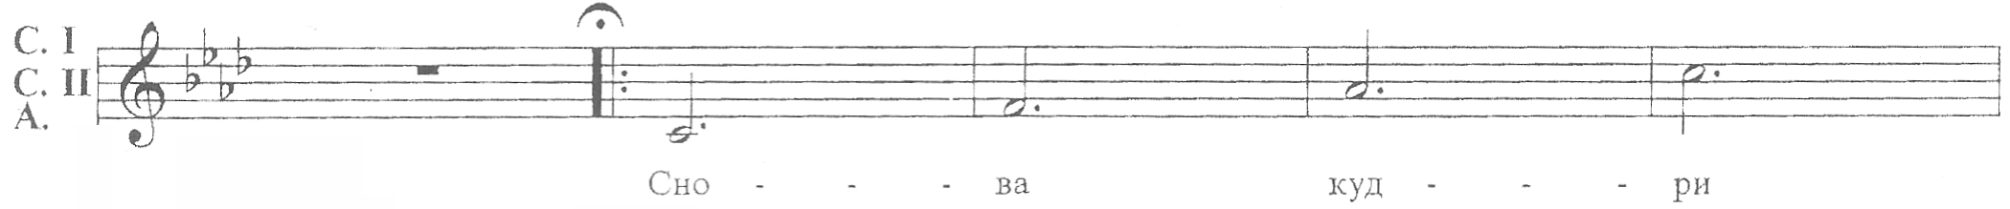
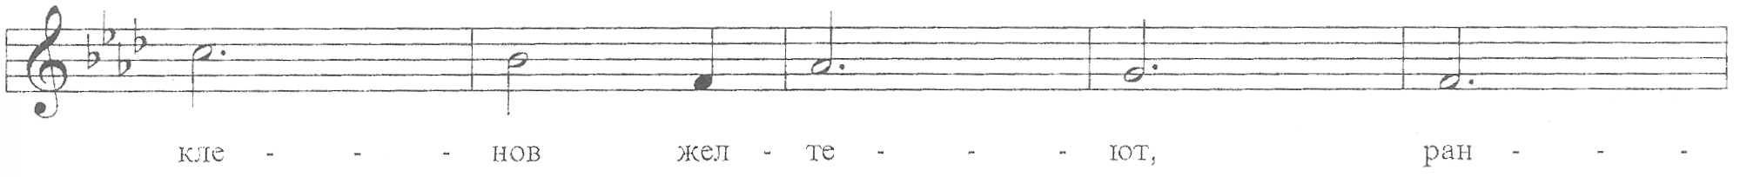
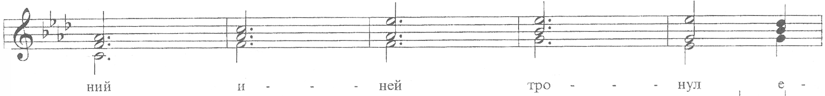
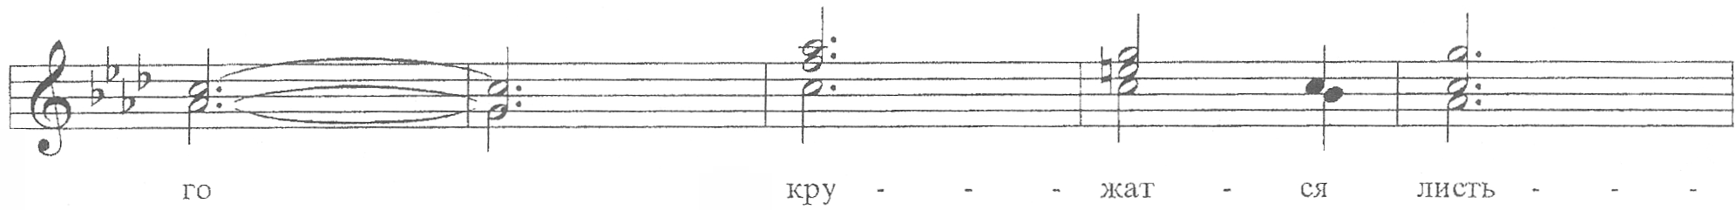
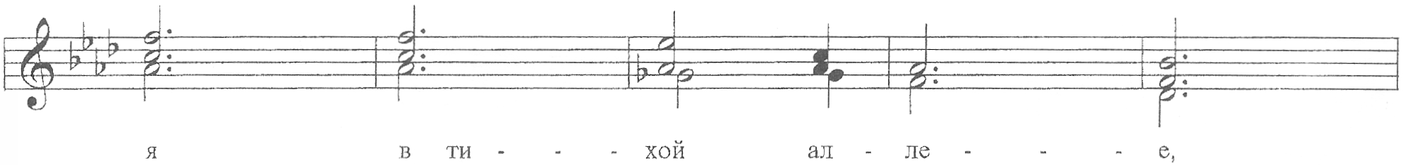
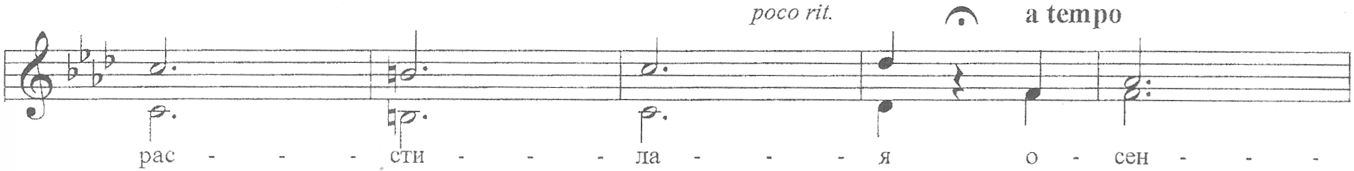

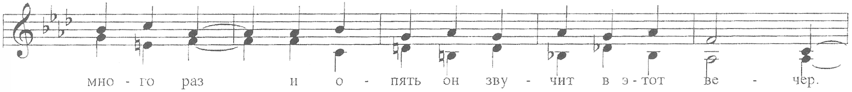

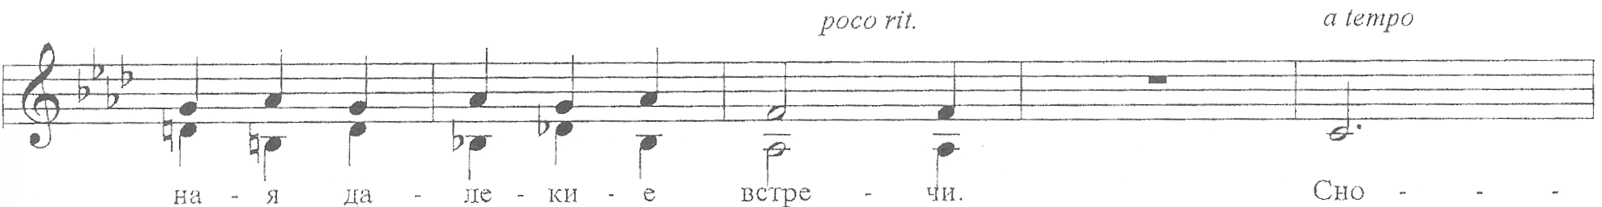

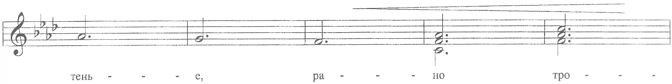
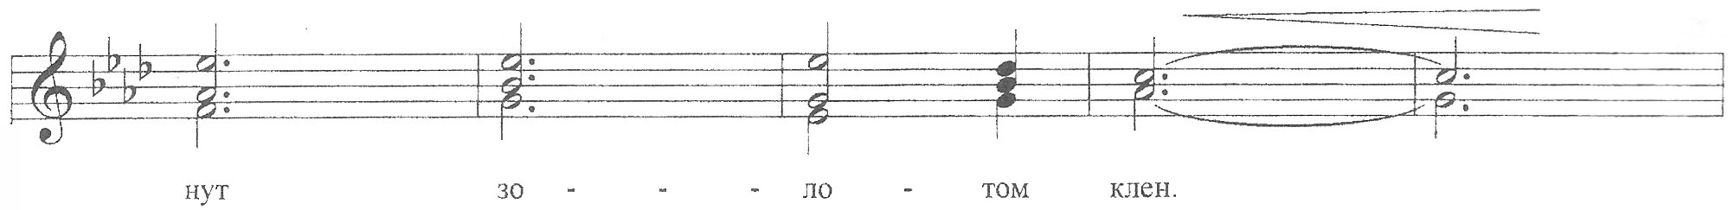
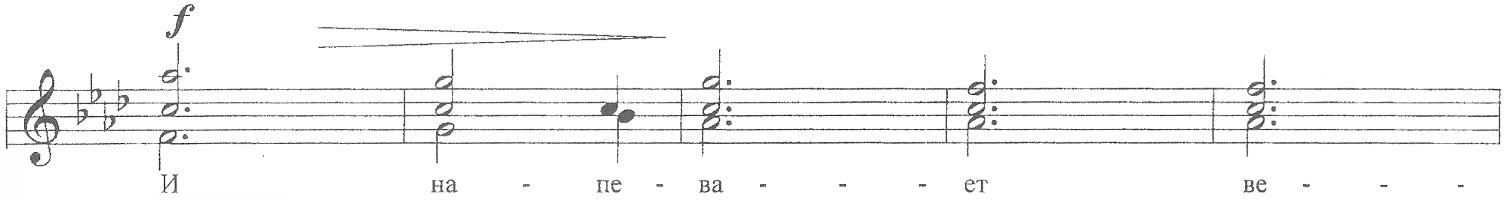

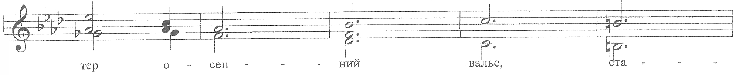

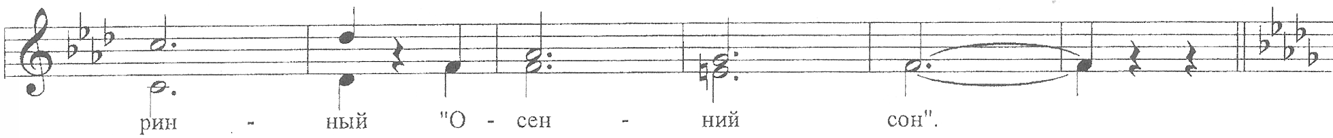

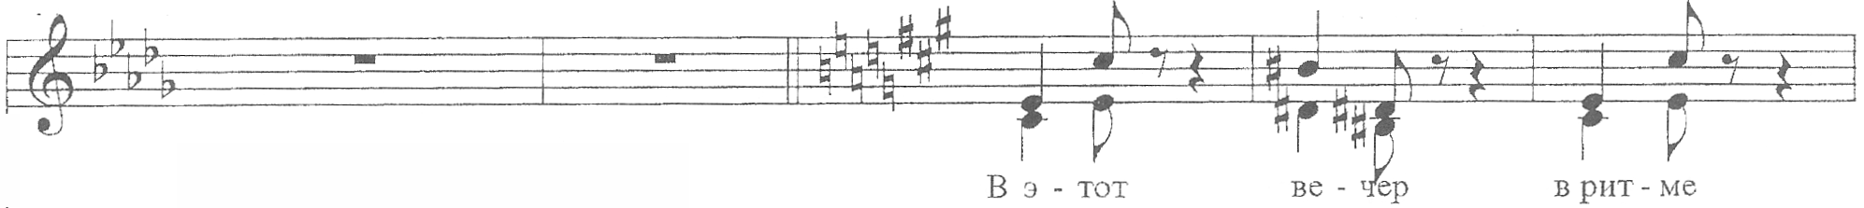
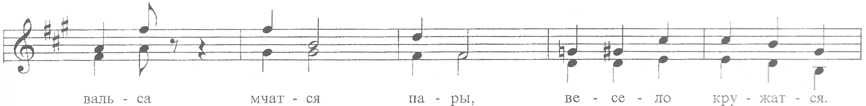
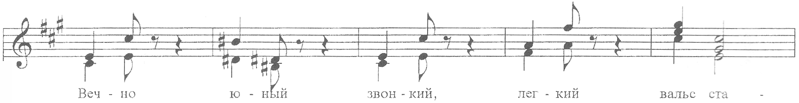
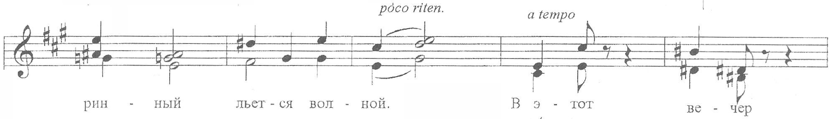
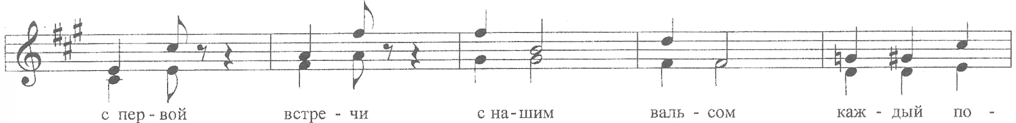
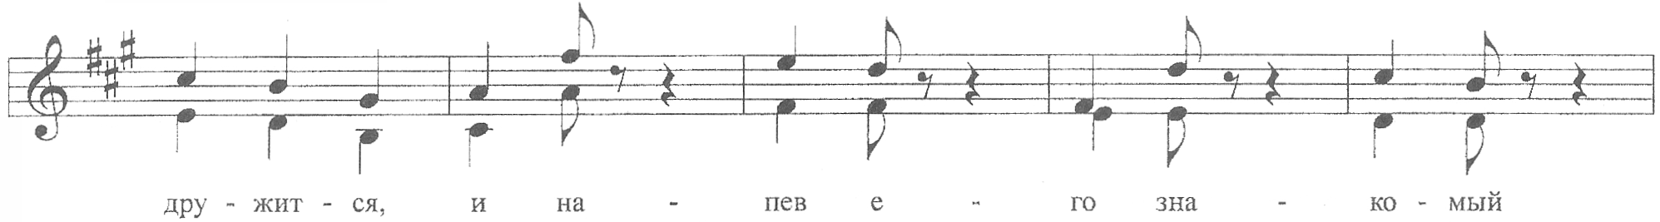
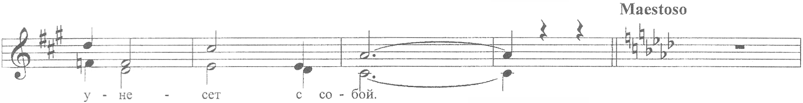
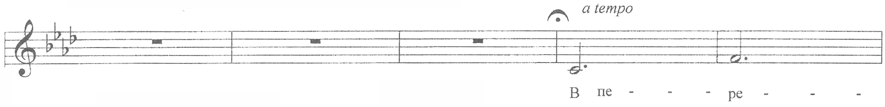

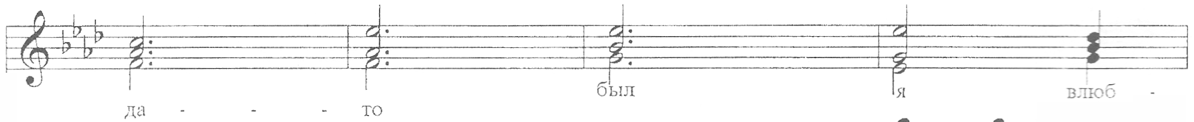
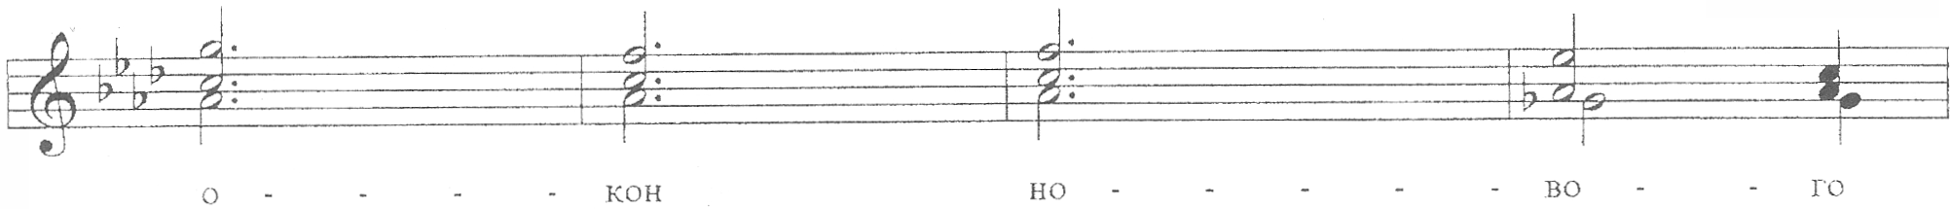
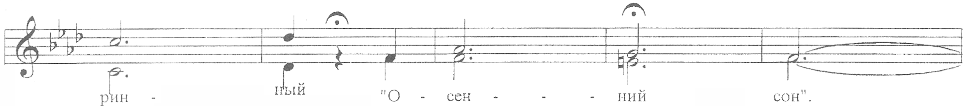

ОСЕННИЙ СОН
Муз. А. Джойса
Стихи В.Малкова Аранжировка для хора В.Новоблаговещенского
Аранжировка для ф-но А.Моздыкова

